重庆医科大学2021级研究生选床和查看床位的操作流程
一、选床的操作流程
1、打开微信通讯录，点击公众号。
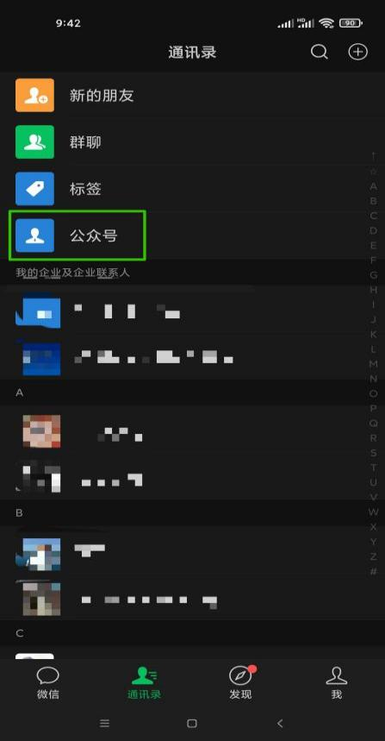
2、公众号页面右上角点击查找按钮。
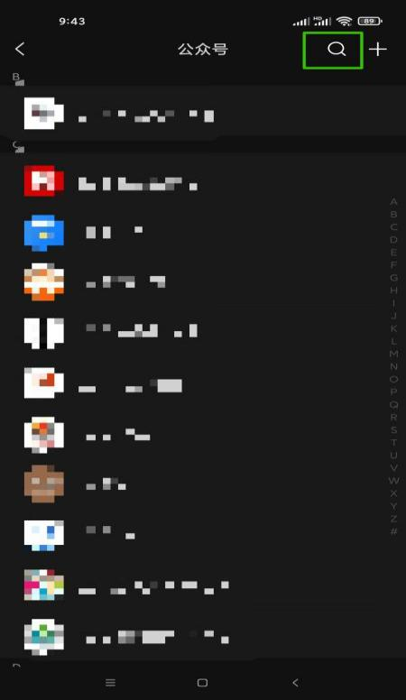
3、输入“重庆医科大学财务处”进行查找，关注重庆医科大学财务处公众号，并进入。
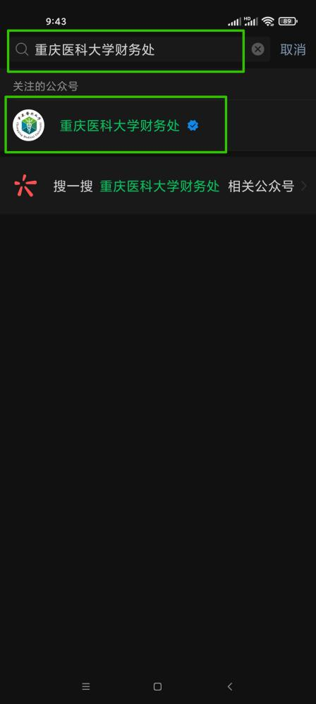
4、进入公众号后选择服务大厅。

5、选择一卡通服务平台。

6、输入用户名密码登录进入。

7、进入首页后选择全部菜单。
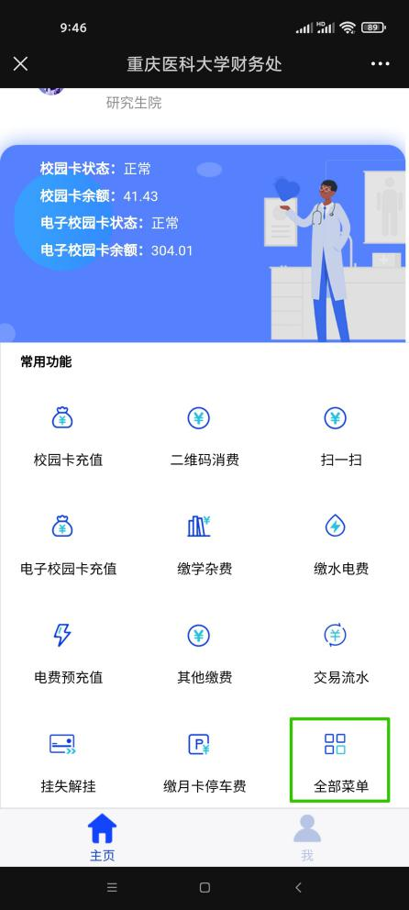
8、向下滑，找到宿舍管理，选择新生选床。
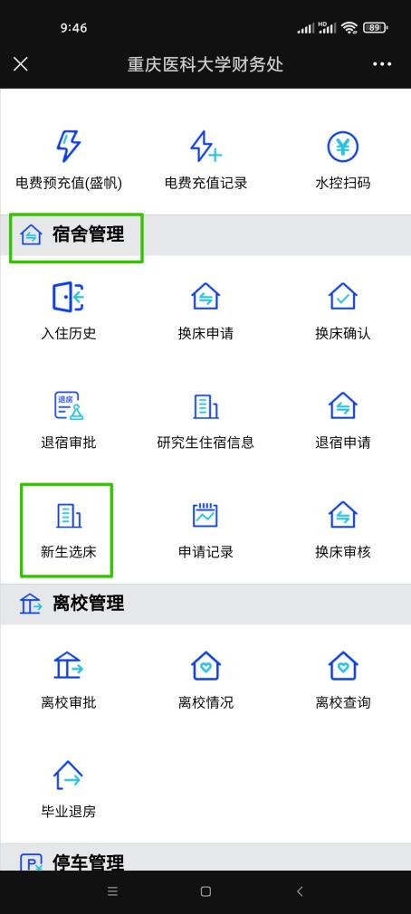
9、选择你要入住的校区、区域、楼栋、楼层、房间，最后点击选择床位。
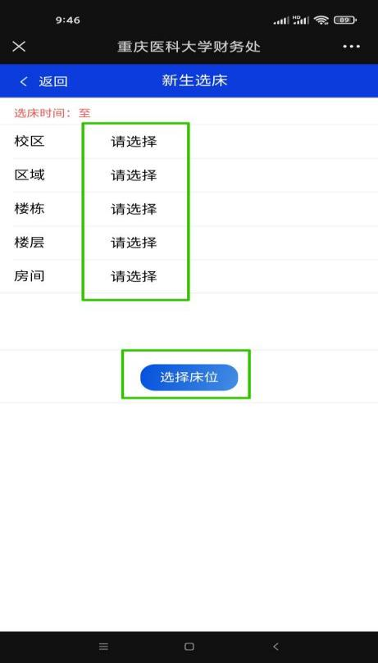

- 查看床位的操作流程
1.完成上述第1-7步操作，进入“全部菜单”， 找到“宿舍管理”
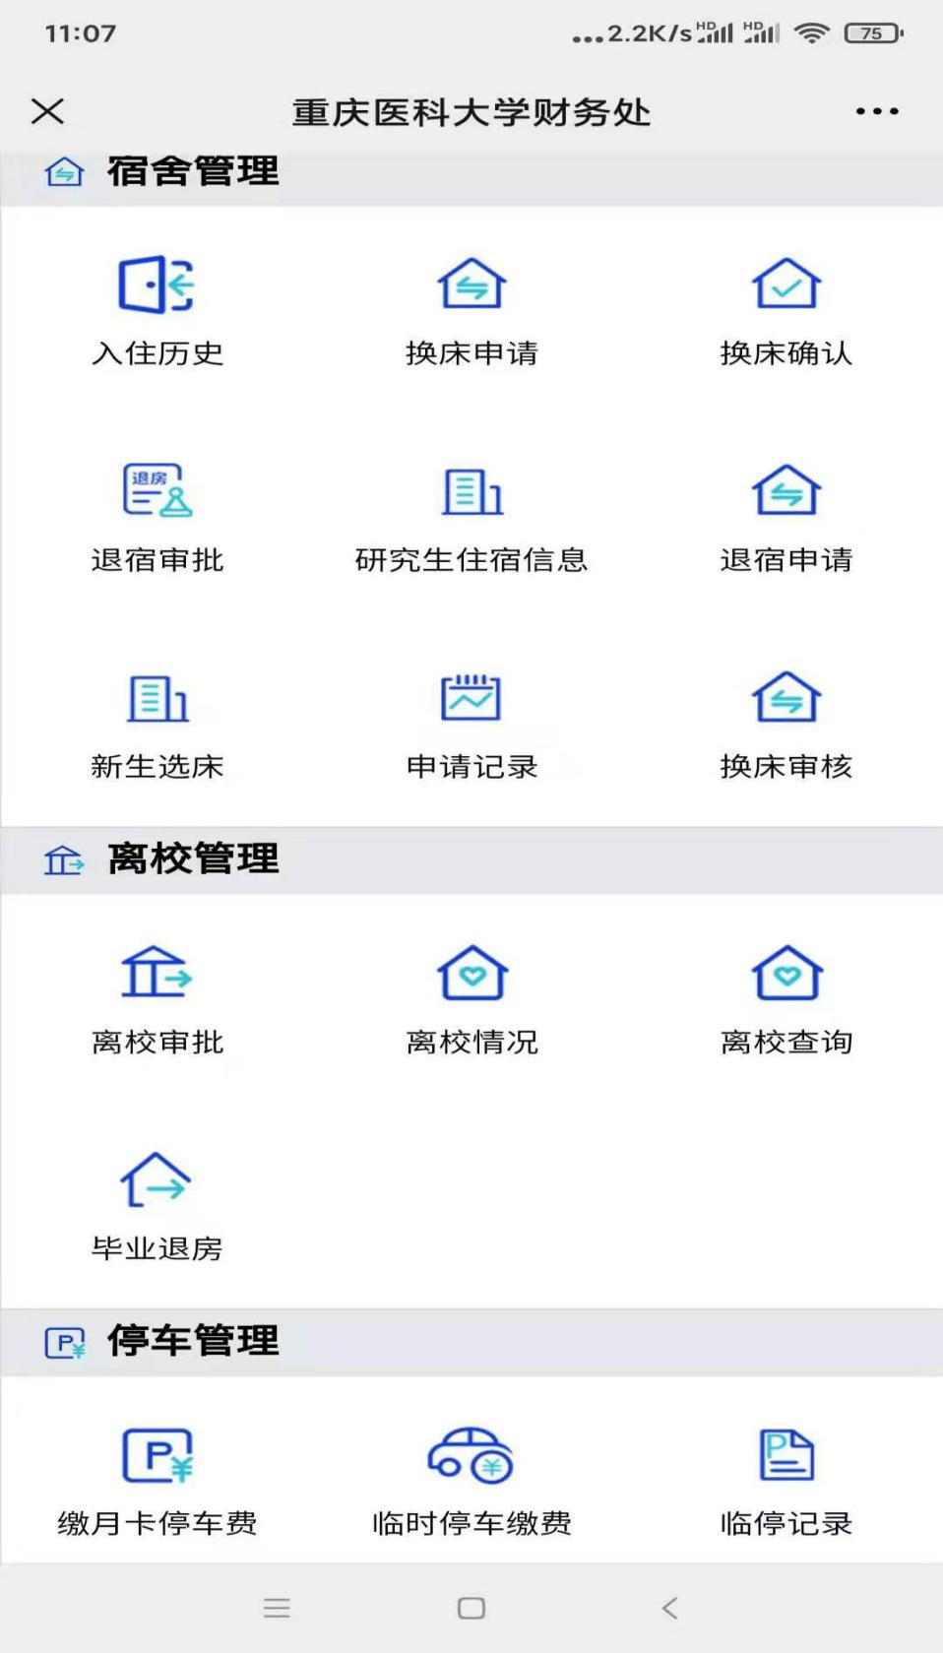
2.点击“入住历史”查看宿舍安排情况

